**CONTROLANDO A ESCALABILIDADE DE REPLICASET EM PRODUÇÃO NO KUBERNETES VIA MANIFEST FILE**

**REPLICASET SCALE:** Este é um recurso do kubernetes que controla a quantidade de PODs do ambiente, aumentando ou reduzindo a quantidade de PODs de formá automática, onde estas ações de acréscimo ou decréscimo serão aplicadas conforme o que foi definido na programação YML do arquivo de ReplicaSet, permitindo o crescimento (**SCALE UP**) e\ou decréscimo (**SCALE DOWN**) de PODs kubernetes no ambiente, de forma que não seja necessário realizar uma parada na produção do ambiente.

PASSO 1 - Execute o comando abaixo, para que possamos realizar a alteração do número de PODs dentro do arquivo YAML\YML do REPLICASET que será atualizado\alterado.

COMANDO: **sudo vim /DIGITE_O_CAMINHO_ABSOLUTO_DO_DIRETÓRIO_QUE_DESEJA_SALVAR_O_REPLICASET.yml**

EXEMPLO:



PASSO 2 - No campo "replicas", insira o conteúdo desejado dentro do arquivo YML em questão, conforme sua necessidade de uso do replicaset do kubernetes, para crescer ou decrescer o número de PODs kubernetes do ambiente.

EXEMPLO:

ANTES:

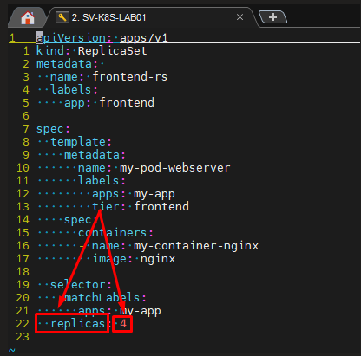

DEPOIS:

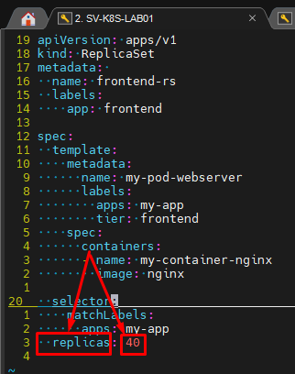

PASSO 3 - Salve o arquivo em questão, através da combinação de teclas SHIFT + : (DOIS PONTOS DO TECLADO) + wq + ! (Sinal de exclamação).

EXEMPLO:

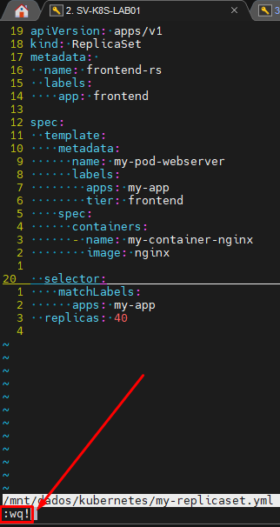

PASSO 4 - Agora execute o comando abaixo, para que o conteúdo que foi alterado dentro do arquivo YML do ReplicaSet seja aplicado em tempo real, sem que seja necessário realizar a parada do ambiente de produção.

COMANDO: **kubectl apply -f DIGITE_O_CAMINHO_ABSOLUTO_DO_DIRETÓRIO/DIGITE_O_NOME_DO_ARQUIVO_CRIADO_ANTERIORMENTE.yml**

EXEMPLO:



PASSO 5 - Agora execute o comando abaixo, para que possa validar a quantidade de PODs em execução no ambiente, onde no nosso caso, tinhamos 4 PODs em execução, e após a alteração, agora temos 40 PODs em execução.

COMANDO: **kubectl get pods | wc -l**

EXEMPLO:

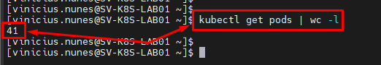

PASSO 6 - Pronto, agora basta seguir com a utilização do recurso em questão em seu ambiente.